СХЕМЫ СВИСТЯЩИХ ЗВУКОВ
ЗВУК | ГУБЫ | ЗУБЫ | ЯЗЫК | СТРУЯ ВЫДЫХАЕМОГО ВОЗДУХА |  | Голосовые складки
 |  |  |  | Длительность | Характер
С |  | 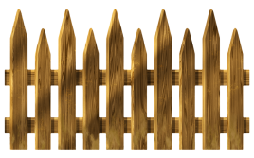 |  |  |  | 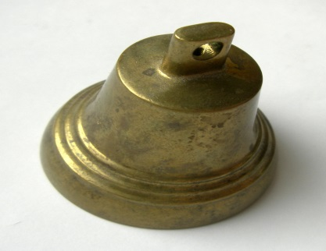
З |  |  |  |  |  | 
Ц |  |  |  |  |  | 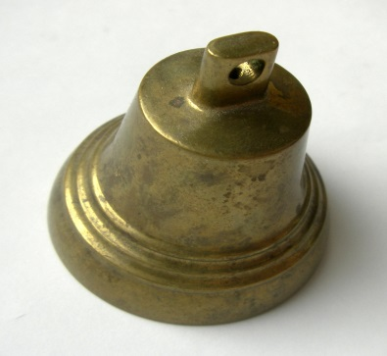

СХЕМЫ ШИПЯЩИХ ЗВУКОВ
ЗВУК | ГУБЫ | ЗУБЫ | ЯЗЫК | СТРУЯ ВЫДЫХАЕМОГО ВОЗДУХА |  | Голосовые складки
 |  |  |  | Длительность | Характер
Ш |  |  |  |  |  | 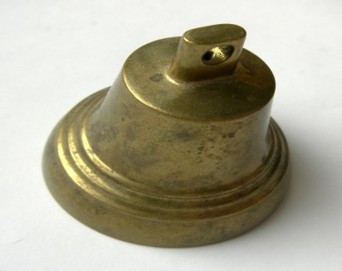
Ж |  |  |  |  |  | 
Щ |  |  |  |  |  | 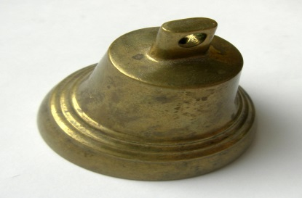
Ч |  |  |  |  |  | 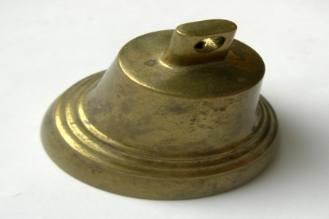

СХЕМЫ СОНОРНЫХ ЗВУКОВ
ЗВУК | ГУБЫ | ЗУБЫ | ЯЗЫК | СТРУЯ ВЫДЫХАЕМОГО ВОЗДУХА |  | Голосовые складки
 |  |  |  | Длительность | Характер
Л | 
Р |  |  | 